Festmachen an einer Muring

Murings sind im Süden weit verbreitet, um nicht zu sagen der Standard und stellen eine sehr sichere Methode dar, das Boot zu vertäuen. Diese Leinen sind unter Wasser an Betonblöcken oder an zwischen Betonblöcken gespannten Ketten befestigt.

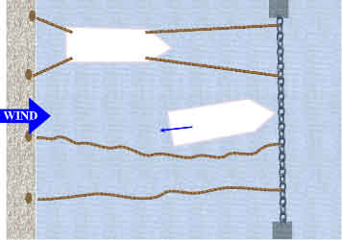
Grundsätzlich sollte man versuchen den Liegeplatz gegen den Wind anzufahren.
Ein "Marinero" übergibt die Muringleine und ein Crewmitglied übernimmt diese mit dem Bootshaken, geht danach flott zum Bug und belegt die Leine an einer Bugklampe.

In der Zwischenzeit werden von einem weiteren Crewmitglied dem "Marinero" die Heck-Festmacherleinen zugeworfen, von diesem um einen Poller, oder durch einen Ring (von unten!) geführt, und danach zurück gegeben.
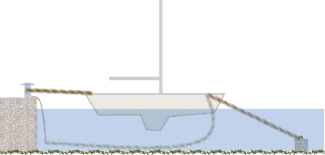
Zuletzt wird das Boot noch ausgerichtet (auf Steinschüttungen an der Pier achten) und alle Leinen endgültig belegt

Und wenn niemand an Land bereitsteht? Dann muss ein Crewmitglied übersteigen und die erste Leine annehmen.
Die Luvleine zuerst zu übergeben, ist dann allerdings noch besser.

Achtung: drehende Motorschrauben können die Muringleine aufzwirbeln und schon hat man sie in der Schraube.

